**DOSSIER QUESTIONS**

Le présent sujet aborde, à travers l'étude d’un système, les différentes étapes d’une démarche de diagnostic pour une situation de panne rencontrée sur un véhicule équipé du moteur DTI 8.

Le véhicule Gamme D WIDE est réceptionné au service après-vente :

VIN du véhicule : VF640J868DB000069

Kilométrage : 289238 km

1ère mise en circulation 29/06/2017

Le défaut « Défaillance dépollution » apparaît au tableau de bord de façon aléatoire. Il se retire après chaque mise du contact.

L’essai routier du véhicule n’a pas fait réapparaitre le défaut au tableau de bord.

Le défaut est mémorisé dans le calculateur de gestion moteur (EMS).

Le technicien en charge du véhicule vérifie et valide les éléments suivants :

• les compressions du moteur sont correctes,

• la transmission de puissance ne présente aucun défaut,

• le démarreur et la batterie sont fonctionnels,

• les injecteurs fonctionnent normalement.

Pour permettre de trouver le dysfonctionnement sur le véhicule, l’étude va vous faire aborder successivement :

**Partie 1 : Analyse des systèmes d’alimentation en carburant et en air (poids 10,5%)**

**Partie 2 : Analyse du système d’échappement (poids 14,5%)**

**Partie 3 : Étude thermodynamique des performances du moteur DTI8 (poids 36,5%)**

**Partie 4 : Analyse du système « AdBlue » (poids 18,5%)**

**Partie 5 : Analyse du système EGR (poids 20%)**

Les différentes parties du sujet sont indépendantes.

Le détail de vos calculs et de vos démarches figurera impérativement sur votre copie.

Les résultats seront arrondis à 3 chiffres significatifs.

**Partie 1**: **Analyse des systèmes d’alimentation en carburant et en air**

L’objectif de cette partie est d’appréhender les différents circuits d’alimentation du moteur DTI 8.

**Circuit d’alimentation en carburant**

|  |  |
| --- | --- |
| **Question 1-1 :** | Colorier le schéma du circuit de carburant selon la légende suivante :  Rouge : haute pression Bleu : basse pression  Vert : retour réservoir Jaune : aspiration |
| DR 1  DT 3 |

|  |  |
| --- | --- |
| **Question 1-2 :** | Compléter 4 cases de la colonne des fonctions avec les propositions suivantes :  Amorcer le circuit  Stocker le carburant à la pression atmosphérique  Stocker le carburant en haute pression  Isoler le circuit |
| DR 1  DT 3 |

**Circuit d’alimentation en air**

|  |  |
| --- | --- |
| **Question 1-3 :** | Sur le schéma de principe de l’alimentation en air, colorier les circuits selon la légende suivante :  Admission d’air : Bleu  Échappement : Rouge  Recyclage : Vert |
| DR 2  DT 3 à DT 6 |

**Partie 2**: **Analyse du système d’échappement**

L’objectif de cette partie est d’analyser le système de dépollution EATS (présenté en DT3) du moteur DTI 8 d’un point de vue global.

|  |  |
| --- | --- |
| **Question 2-1 :** | Compléter par des croix la nomenclature du circuit des gaz d’échappement en précisant la nature des éléments. |
| DR 3 |

On donne sur le document réponse DR 4 le graphe de l’évolution de la quantité de CO lors de son passage dans le système EATS avec l’évolution de cette quantité sous forme de pourcentage et de flèche sous le graphe (100% de CO à l’entrée, 10% à la sortie et diminution dans le DOC : ↘)

|  |  |
| --- | --- |
| **Question 2-2 :** | Compléter les autres lignes en traçant les graphes et en indiquant les pourcentages et les évolutions (↘ ou **↗**) pour chaque constituant. |
| DR 4  DT 7 |

**Partie 3**: **Étude thermodynamique des performances du moteur DTI 8**

*L’objectif de cette partie est de vérifier les caractéristiques et performances données par le constructeur.*

**Hypothèses :**

* L'ensemble des gaz contenus dans un cylindre se comporte comme un gaz parfait.
* Les évolutions sont réversibles.
* Les variations de composition chimique et de masse du mélange sont négligées.

**Données et notations :**

|  |  |  |
| --- | --- | --- |
| Caractéristiques du moteur | | Voir DT 2 |
| Régime d'étude | Nm | 2100 tr·min-1 |
| Pouvoir Calorifique inférieur du gazole | PCI | 43000 kJ·kg-1 |
| Rendement de combustion | ηComb | 1 |
| Dosage stœchiométrique | dst | 1:15 |
| Richesse au régime d'étude | Ri | 0,66 |
| Capacité thermique massique à pression constante | cp | 1312 J·K-1·kg-1 |
| Capacité thermique massique à volume constant | cv | 1025 J·K-1·kg-1 |
| Exposant isentropique (gamma) |  | 1,28 |
| Constante du gaz étudié | r | 287 J·K-1·kg-1 |

**Conditions à l'admission :**

|  |  |
| --- | --- |
| Pression à l'admission (point 1 du cycle) | 2,5 bars |
| Température d’admission (point 1 du cycle) | 25 °C = 298 K |

On étudie le cycle théorique représenté ci-dessous :

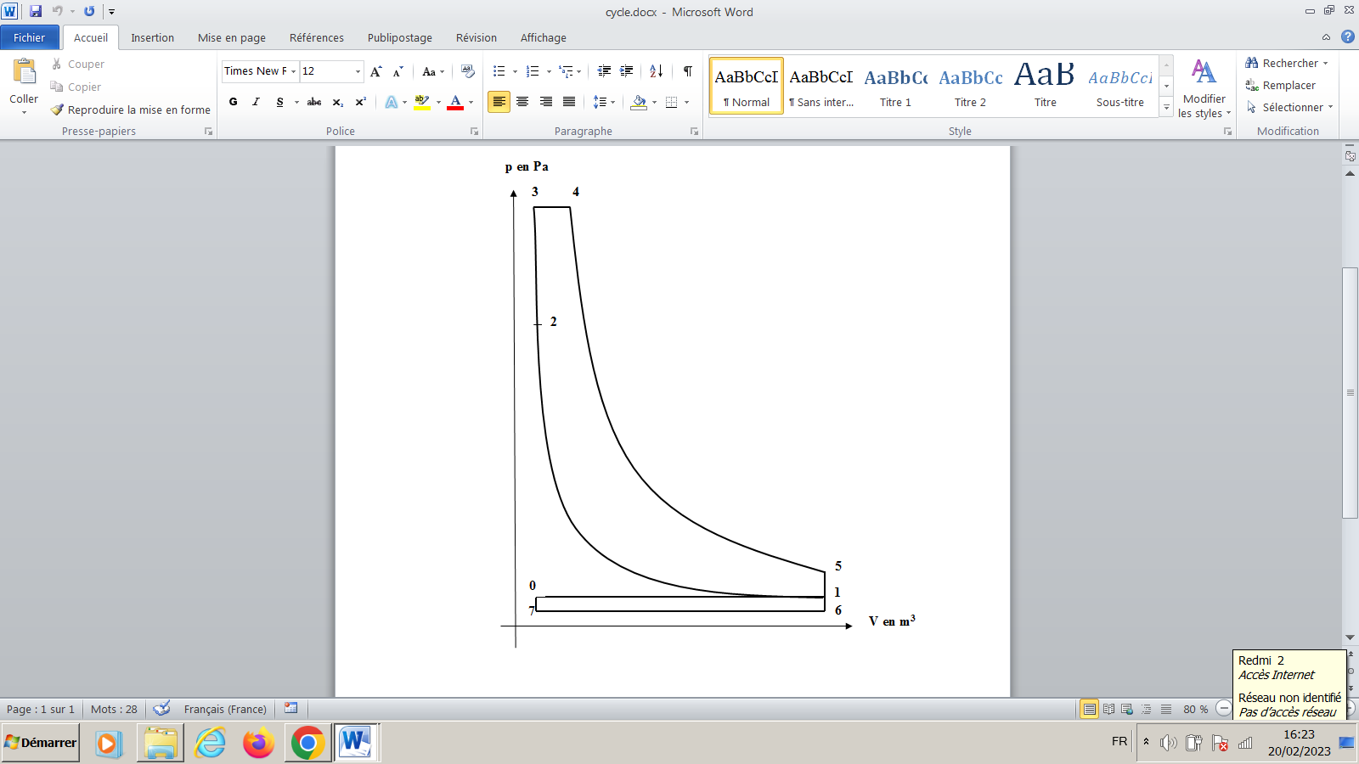

|  |  |
| --- | --- |
| 0-1 | Isobare (p = constante) |
| 1-2 | Isentropique (${p.V}^{γ}$ = constante) |
| 2-3 | Isochore (V = constante) |
| 3-4 | Isobare (p = constante) |
| 4-5 | Isentropique (${p.V}^{γ}$ = constante) |
| 5-6 | Isochore (V = constante) |
| 6-7 | Isobare (p = constante) |

|  |  |
| --- | --- |
| **Question 3-1 :** | À partir des dimensions du moteur calculer sa cylindrée unitaire Vu, vérifier que sa cylindrée totale V correspond à celle donnée par le constructeur. |
| DT2  Feuille de copie |

**L’étude suivante sera faite pour un cylindre.**

|  |  |
| --- | --- |
| **Question 3-2 :** | Déterminer les valeurs des volumes V1 (PMB) et V2 (PMH) à l'aide de la cylindrée unitaire $V_{u}=V_{1}-V_{2}$ et du rapport volumétrique $ε=\frac{V_{1}}{V_{2}}$. |
| DT2  Feuille de copie |

***Pour la suite on prendra Vu = 1283 cm3 V1 = 1361 cm3 et V2 = 78 cm3***

|  |  |
| --- | --- |
| **Question 3-3 :** | À partir de l’équation des gaz parfaits ($p×V=m×r×T)$, calculer la masse totale de gaz mT contenue dans un cylindre au PMB (point 1) (on suppose par la suite, qu’en raison de la présence du turbo, le cylindre est entièrement rempli d’air). |
| Feuille de copie |

|  |  |
| --- | --- |
| **Question 3-4 :** | En tenant compte de la richesse et du dosage stœchiométrique, calculer le dosage réel $d_{réel}=\frac{m_{c}}{m_{T}}$ puis calculer la masse de carburant mC injectée au cours d’un cycle moteur pour un cylindre. |
| Feuille de copie |

***Pour la suite de l'étude, on prendra mC = 1,75·10-4 kg  mT = 3,98·10-3 kg***

|  |  |
| --- | --- |
| **Question 3-5 :** | Calculer la pression p2 et la température absolue T2 au point 2. |
| Feuille de copie |

|  |  |
| --- | --- |
| **Question 3-6 :** | À l'aide du PCI et des données du problème, calculer la chaleur dégagée Qcomb au cours de la combustion. |
| Feuille de copie |

***Pour la suite de l'étude, on prendra Qcomb = 7525 J***

La combustion est modélisée par une évolution isochore 2-3 et une évolution isobare 3-4. On supposera que les quantités de chaleurs dégagées sont Q23= 60% de Qcomb et Q34= 40% de Qcomb.

|  |  |
| --- | --- |
| **Question 3-7 :** | Calculer Q23 et Q34.  À partir de la formule du type $Q=m×c×∆T$, calculer T3 et T4. |
| Feuille de copie |

***Pour la suite on prendra T2 = 666 K, T3 = 1770 K, T4 = 2346 K et T5 = 1140 K.***

On rappelle que le travail en vase clos pour une transformation i-j est :

Wij = 0 pour une isochore

Wij = mT × cv × (Tj – Ti) pour une isentropique

Wij = - mT × r × (Tj – Ti) pour une isobare

|  |  |
| --- | --- |
| **Question 3-8 :** | Calculer le travail échangé au cours du cycle 12345 : W123451. |
| Feuille de copie |

|  |  |
| --- | --- |
| **Question 3-9 :** | Calculer le travailW01670 pour la boucle01670, on donne :  W01670= - (p1– p6) × Vu avec p6 = 105 Pa. |
| Feuille de copie |

|  |  |
| --- | --- |
| **Question 3-10 :** | En déduire le travail échangé pour l’ensemble du cycle W012345670 pour un cylindre. |
| Feuille de copie |

***Pour la suite on prendra W012345670 = - 4,2 kJ·cycle-1·cylindre-1***

|  |  |
| --- | --- |
| **Question 3-11 :** | Au régime d'étude 2100 tr·min-1, calculer la puissance théorique de ce moteur. |
| Feuille de copie |

***On donne le rendement de forme : ηf = 0,6 et le rendement mécanique : ηm = 0,9***

|  |  |
| --- | --- |
| **Question 3-12 :** | Calculer la puissance maxi réellement fournie par le moteur. Comparer avec celle annoncée par le constructeur. |
| Feuille de copie |

**Partie 4**: **Analyse du système « AdBlue »**

L’objectif de cette partie est d’analyser le système de dépollution du moteur DTI 8 d’un point de vue détaillé au niveau de l’additif AdBlue.

Afin de contrôler la qualité de l’AdBlue le technicien utilise un réfractomètre. Cet appareil permet le contrôle de différents liquides (lave-glace, acide de batterie, antigel et AdBlue).

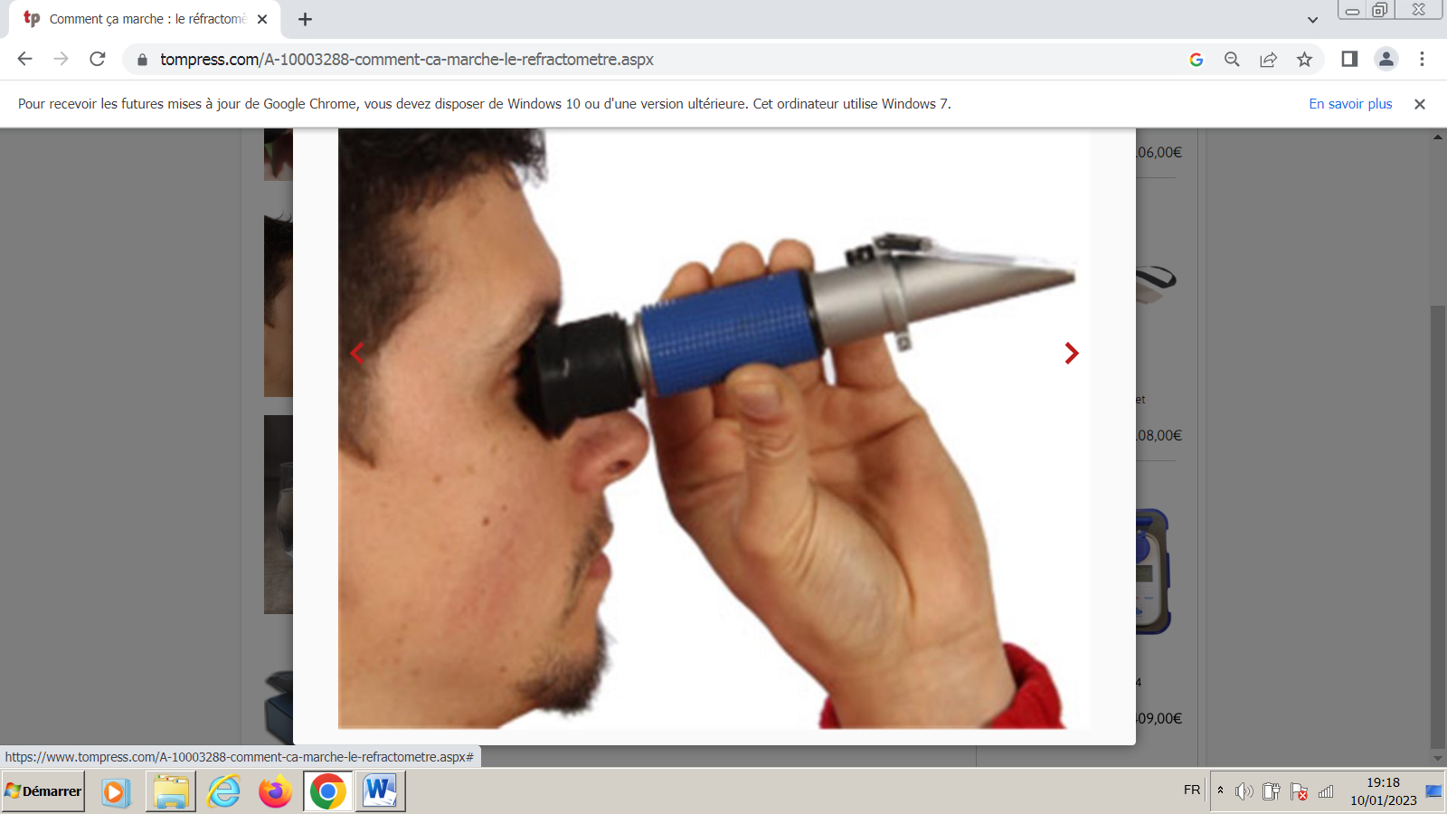

|  |  |
| --- | --- |
| **Question 4-1 :** | Entourer l’échelle concernant l’AdBlue et en déduire si l’échantillon examiné est conforme à la norme ou non en entourant votre réponse et en la justifiant. |
| DR 5  DT 8 |

|  |  |
| --- | --- |
| **Question 4-2 :** | Compléter la nomenclature comme pour l’exemple donné pour le repère B88.  Remarque : pour la seconde colonne, seules 5 cases sont à compléter avec les repères ➀, ➁, ➂, ➄ et ➅ |
| DR 5  DT 8 et DT 9 |

|  |  |
| --- | --- |
| **Question 4-3:** | En prenant comme modèle les 2 fils reliant M49 et A174, colorier les fils qui relient les composants du système « ALBONAIR » au calculateur ACM selon la légende suivante :  Alimentations : Rouge : +24V, Vert : +5V  Masses : Bleu |
| DR 6  DT 8 et DT 9 |

**Partie 5- Analyse du système EGR**

Des relevés ont été effectués sur le véhicule à l’aide de l’outil de diagnostic (Voir tableau page DR 7 du dossier réponses).

**Contrôle de la résistance du capteur de température EGR : Ri = 470 Ω ; Uc = 1,60 V**

|  |  |
| --- | --- |
| **Question 5-1 :** | D’après le schéma de câblage ci-dessous, calculer :  la tension Ui ; l’intensité I et la valeur de la résistance Rc.  La valeur trouvée pour Rc est-elle correcte pour la température de 34°C donnée par l’outil de diagnostic au ralenti ? |
| DT 4 à DT 6  Feuille de copie |

Capteur de température EGR

5 V

Ri

Ui

Calculateur

EMS

Th

Rc

Uc

Masse

|  |  |
| --- | --- |
| **Question 5-2 :** | Entourer la bonne réponse en précisant si les valeurs sont normales (oui ou non) dans les cases « conclusions » du tableau de relevés. |
| DR 7  DT 4 à DT 6 |

|  |  |
| --- | --- |
| **Question 5-3 :** | À partir des valeurs de pression diff. EGR et de tension du tableau en DR7 et de la caractéristique du capteur de pression différentielle DT6 conclure quant à la cohérence des mesures et du bon fonctionnement du capteur. Justifier votre réponse. |
| DT 4 à DT 6  Feuille de copie |

L’efficacité du système EGR est mesurée grâce au capteur de NOx en amont du catalyseur SCR. La teneur de ppm de NOx est considérée comme acceptable tant que celle-ci ne dépasse pas environ 1000 ppm. Au-delà de ce seuil, le système considère que le catalyseur SCR n’arrivera pas à abaisser suffisamment les NOx à la sortie de l’échappement. Le message « défaillance pollution » s’affiche alors au tableau de bord.

Suite aux vérifications du diagnostic des questions 5-1 à 5-3, une mesure comparative a été faite entre le véhicule avec défaillance et un véhicule neuf en parfait état de fonctionnement ayant la même motorisation :

**Relevés du capteur NOx amont (ppm de NOx) avec l’outil de diagnostic, moteur chaud**

|  |  |  |  |
| --- | --- | --- | --- |
|  | Au ralenti | À 1500 tr·min-1 à vide | En accélération sur route |
| Véhicule neuf | 173 ppm | 81 ppm | 498 ppm |
| Véhicule défaillant | 180 ppm | 132 ppm | 721 ppm |

|  |  |
| --- | --- |
| **Question 5-4 :** | Les résultats des relevés sur le capteur NOx amont peuvent-ils provoquer le message « défaillance pollution » au tableau de bord ? Pourquoi ? |
| DT 4 à DT 6  Feuille de copie |

|  |  |
| --- | --- |
| **Question 5-5 :** | D’après ces relevés ainsi que les réponses effectuées aux questions 5-1 à 5-4, donner une conclusion probable de la cause du dysfonctionnement présent sur ce véhicule en notant OUI ou NON pour chaque proposition du tableau en justifiant votre choix pour toutes les propositions de panne du tableau. |
| DT 4 à DT 6  DR 8 |